Метод чёрного ящика.

После активации программы выведутся все требуемые от неё данные как показано на рисунке 1.

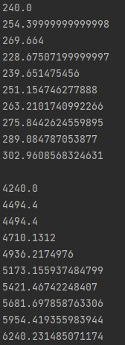

Рисунок 1 - Результат

Метод белого ящика

Вся программа написана в одном классе под названием Main. Код программы изображён на рисунке 2.

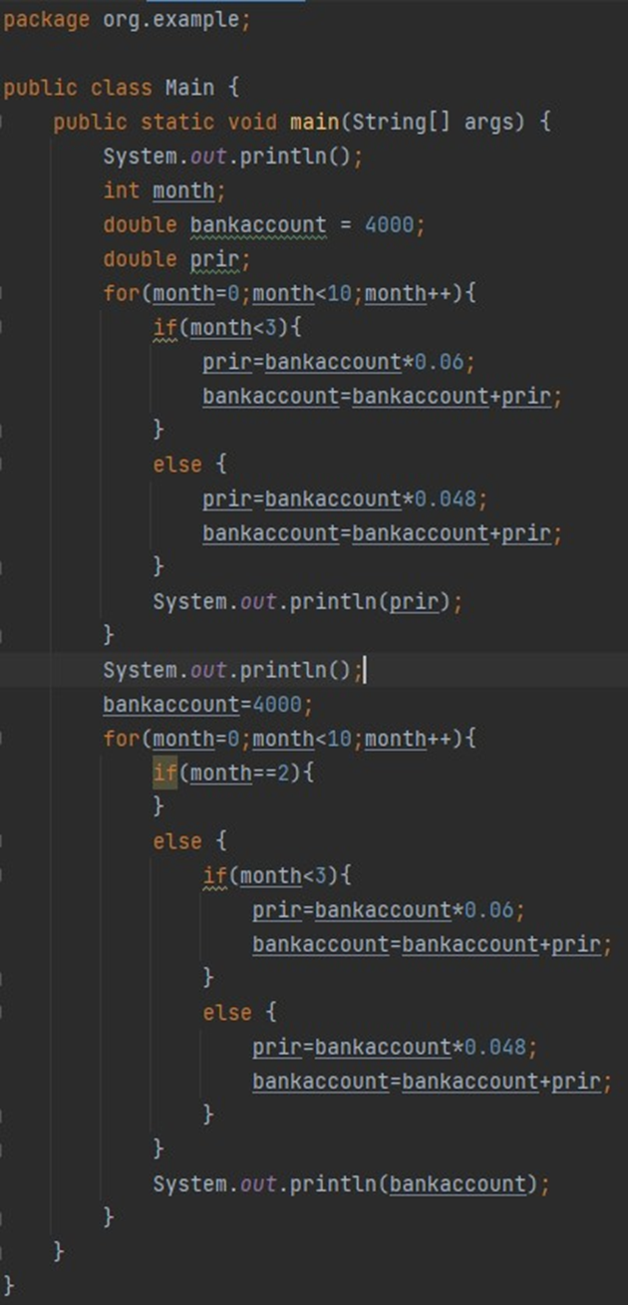

Рисунок 2 – Код программы

В программе находится два цикла почти полностью одинаковых цикла первый длиться 10 месяцев, а второй 12. Если месяц меньше 3, то размер вклада увеличивается на 6% если больше, то на 4.8%. Программа выводит прирост суммы вклада и саму сумму вклада каждый месяц.

Входные и выходные данные

Входные данные отсутствуют.

Выходные данные:

240.0

254.39999999999998

269.664

228.67507199999997

239.651475456

251.154746277888

263.2101740992266

275.8442624559895

289.084787053877

302.9608568324631

4240.0

4494.4

4494.4

4710.1312

4936.2174976

5173.155937484799

5421.46742248407

5681.697858763306

5954.419355983944

6240.231485071174